海拉尔九中上学期九年级期末检测试题
物 理 2019.12
一、选择题（下列各题四个选项中只有一个符合题意，请将正确选项的字母填入答题卡，本题14个小题，每题3分，共30分）
1．根据能量守恒定律，下列说法正确的是
A．只要科技足够先进，不需要外界能量的永动机是可以制成的
B．我们消耗了电能，电能就转化为其它形式的能量了
C．能量是守恒的，世界不会有能源危机
D．植物吸收太阳光进行光合作用将光能转化为内能
2．我们通常吃的咸鸭蛋，其实是用鸭蛋腌制而成的。有的地方是将食盐和黄泥以适当比例混合后加水和成泥，裹在鸭蛋表面，十天或半月后鸭蛋就变咸了。下面分析正确的是
A．此方法不能腌制鸡蛋 B．只有蛋壳有裂缝的蛋才能变咸
C．此实例说明固体之间也能发生扩散 D．加黄土是为了腐蚀蛋壳，使蛋壳变薄
3．下列说法正确的是
A．0℃的冰熔化成0℃的水时，温度不变，内能不变
B．发生热传递时，热量总是从内能大的物体传递给内能小的物体
C．物体的比热容跟物体吸收和放出的热量多少有关
D．水银的比热容比水的小，则相同质量的水银和水，升高相同的温度，水吸收的热量较多
4．一单缸四冲程柴油机飞轮每分钟转1800圈，则该柴油机1秒钟对外做功的次数为
A．15 B．60 C．450 D．900
5．在研究“磁极间相互作用的规律”时，某小组同学设计了如下四种方案，其中最合理的是
A．两人各拿一块条形磁铁，并将各自的一个磁极相互靠近
B．用一块条形磁铁的一个磁极靠近另一块条形磁铁中间
C．将放在粗糙桌面上的两块条形磁铁的磁极相互靠近
D．用条形磁铁的一个磁极靠近另一块用细线悬挂并静止的条形磁铁的一个磁极
6．巨磁电阻效应是指某些材料的电阻在磁场中急剧减小的现象，如图是说明巨磁电特性原理的示意图，当巨磁电阻GMR旁磁场增大时其电阻值减小。闭合S₁、S₂后，下列说法正确的是
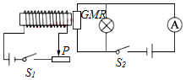
A．电磁铁的右端是S极
B．滑片P向左滑动时电流表的示数变大
C．滑片P向左滑动时指示灯变暗
D．滑片P向右滑动时电磁铁的磁性增大
7．下列说法中正确的是
A．手机的闪光灯是用半导体材料制作的 B．数据线是用超导体材料制作的
C．建筑物上的避雷针是用绝缘材料制成的 D．滑动变阻器线圈最好用钢丝做
8．现有不同规格的三只灯泡：①“220V 100W”、②“110V 100W”、③“36V 100W”，将它们分别接入不同的电路，使其均在额定电压下发光，则
A．①最亮 B．②最亮 C．③最亮 D．三只灯泡一样亮
9．“0.15 A”最可能是下列哪个用电器工作时的电流
A．家用空调器 B．家用电冰箱 C．普通白炽灯 D．普通计算器
10．汽车仪表盘上有一指示灯，用它提醒司机车门是否关好，四个车门中只要有一个车门没有关好（相当于一个开关断开），该指示灯就会发光，在如图所示的电路图中，你认为符合上述要求的是
A．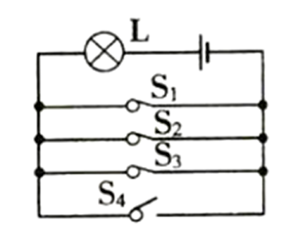 B．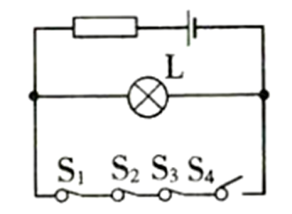 C．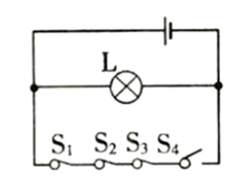 D．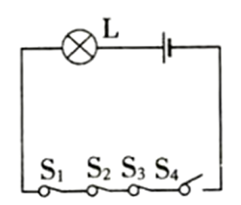

二 、填空题（本题5小题，每空1分，共10分）
11．如图甲中试管中的水沸腾后，水蒸气将软木塞推出，软木塞的内能转化为________能；人们根据这个原理制造了热机，如图乙所示是汽油机的________冲程。
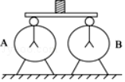
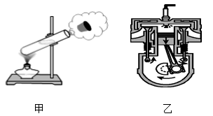
16题
15题

12.如图所示，验电器A带负电，验电器B不带电，现在用带有绝缘柄的金属棒将A、B验电器的金属球连接起来，则电流方向从________到________。（选填“A”或“B”）
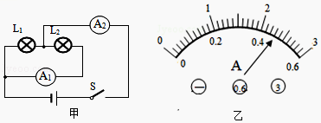
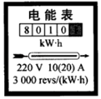
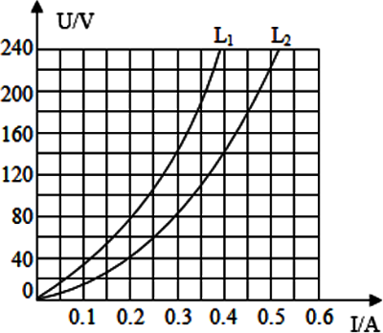
13.如图甲所示的电路中，开关S闭合后，两灯正常工作，两电流表指针均指在如图乙所示位置，则通过L₁的电流为________A，通过L₂的电流为________A。
17题
18题
19题

14.如图所示是某同学家的电能表，他家所使用的用电器总功率不能超过________W；将一台额定功率为880W的电暖气单独接入电路中，正常工作30min，电能表的转盘转了________转。
15.现有两盏额定电压均为220V的白炽灯L₁和L₂，其两端电压U与通过电流I之间的关系曲线分别如图所示。由图可知，L₂的额定功率为________W；如果将L₁和L₂串联后接在220V的电源上，则L₁的实际功率为________W。
三、作图、实验题（本题4小题，20题2分，21题4分，22题4分，23题6分，共16分）
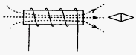
16．（2分）根据图中通电螺线管的磁感线方向标出小磁针的N极以及线圈中电流的方向。

[来源:Z.xx.k.Com]
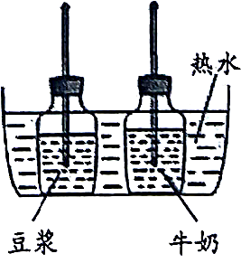
17．（4分）学习了比热容的知识后，小刚想比较豆浆和牛奶的吸热
能力。他在家中进行了如图所示的实验：在两个相同的玻璃瓶中分别
装入初温都是室温的豆浆和牛奶，两瓶中各放有一支相同的温度计，
然后将两个玻璃瓶同时浸入一盆温度较高的热水中。观察发现：浸入
相同的时间，豆浆的温度升高较多。
（1）小刚指出玻璃瓶中豆浆和牛奶的_________（选填“质量”或“体积”）还应相同；
（2）要使牛奶和豆浆升高相同的温度，应让_________吸热的时间长些，这说明它们升高相同的温度时，豆浆吸收的热量比牛奶吸收的热量_________，实验表明：_________的吸热能力更强些。
18．（4分）如图所示是兴趣小组为“探究影响导体电阻大小的因素”设计的电路，其中4根电阻丝规格、材料如下表所示．
编号 | 材料 | 长度（m） | 横截面积  （mm²）
A | 镍铬合金 | 0.25 | 1.0
B | 镍铬合金 | 0.50 | 1.0[来源:学科网ZXXK]
C | 镍铬合金 | 0.25 | 2.0
D | 锰铜合金 | 0.25 | 1.0
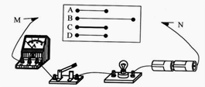

[来源:Z_xx_k.Com]
（1）为比较M、N间接入导体的电阻大小，兴趣小组对于电路设计有3种观点：
① 电流表是多余的，观察灯泡亮度就可判断导体电阻大小；
② 灯泡是多余的，根据电流表示数就可判断导体电阻大小；[来源:学科网]
③ 灯泡和电流表同时使用，根据电流表示数可判断导体电阻大小，灯泡还可保护电路；
上述_________（选填“①”“②”或“③”）设计观点更合理。
（2）要探究电阻与横截面积的关系，可选择_________（选填编号“A”“B”“C”或“D”）这两种材料进行实验；
（3）在M、N间分别接入A和B导体，可探究电阻与_________的关系；若测得电流分别为I_{A}=0.3A、I_{B}=0.2A，则可得到的结论是___________________________。
19．（6分）某同学用图中的装置测量额定电压为2.5V的小灯泡的电功率，请完成下列问题：
（1）根据该同学设计的实验电路图甲，将实物图乙连接完整；
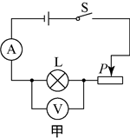
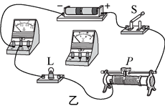
- 0.6 3
- 3 15
A
V
A
B
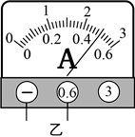
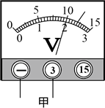
丙
丁

（2）开关S闭合前，应将滑动变阻器的滑片置于_________（选填“A”或“B”）端；
（3）开关S闭合后，灯泡不发光，电流表示数为零，电压表示数接近电源电压，则电路故障可能为__________________；
（4）故障排除后，闭合开关S，当滑动变阻器滑片在某位置时，电压表示数如图丙所示，此时若使灯泡正常发光，应将滑动变阻器的滑片P向_________端滑动（选填“左”或“右”）；当灯泡正常发光时，电流表的示数如图丁所示，此时通过灯泡的电流为_________A，则灯泡的额定功率为_________W。
四、计算题（本题3个小题，24题4分，25题6分，26题6分，共16分）
20．（4分）某品牌无人机驾驶汽车在一段平直公路上匀速行驶，一段时间内消耗燃油1.5kg，已知汽车牵引力所做的功是1.38×10⁷J，燃油的热值为4.6×10⁷J/kg。求：
（1）燃油完全燃烧放出的热量；
（2）汽车发动机的效率。

[来源:Z+xx+k.Com]

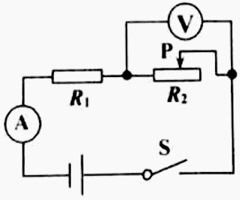
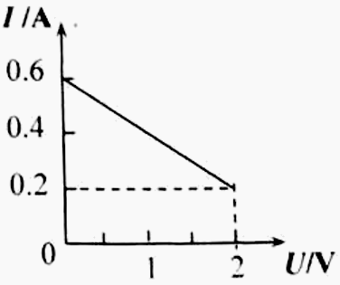
21．（5分）如图所示电路，电源电压不变，定值电阻R₁的阻值为5Ω，R₂是滑动变阻器。闭合开关，将滑动变阻器滑片从一端移动到
另一端的过程中，电路中电流表示数和
电压表示数的关系如图所示。求：
（1）电源电压；
（2）滑动变阻器的最大阻值；
（3）电路消耗的最小功率。

22．（5分）如图甲所示，是某种电热饮水机的简化电路示意图．图乙是它的有关参数．它有加热和保温两种工作状态（由机内温控开关S₀自动控制），求：
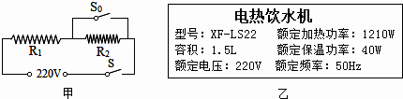
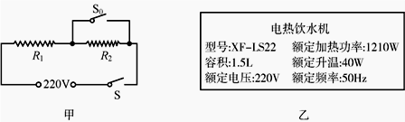
甲

（1）R₁和R₂的电阻值；
（2）在用电高峰期，该饮水机的实际工作电压只有200V，加热效率为80%，若将装满水箱的水从20℃加热至100℃，需要多长时间？【已知：，，忽略温度对电阻的影响】

